С писмо, получено по електронната поща с рег. №16-00-192/19.09.2014 г. Министерство на здравеопазването ни информира за получени нотификации от Европейската система за бърз обмен на информация за опасни стоки, пуснати на пазара (RAPEX) за:

1. Нотификация № INFO/0106/14 – Боя за лице „WM-Schminke (World Cup face paint)”, марка Wir sind Fan, баркод 42 609 1653 20, нотифицираща страна – Германия, страна на произход – Китайска Народна Република, производител – неизвестен, износител - Zhejinag Wuyi Jinshi Industry Co., LTD, No 50, Jiangbin Industry Zone Tongqin Town, Wuyl City, Zhejiang Province, Китайската Народна Република, вносител и дистрибутор за Германия - G.T.T. Warenhandel GmbH, Papenstraße 118, 22089 Hamburg. Установено е наличие на оцветител CI 15585, който е вписан като забранено вещество под № 401 от Приложение II на Регламент 1223/2009.

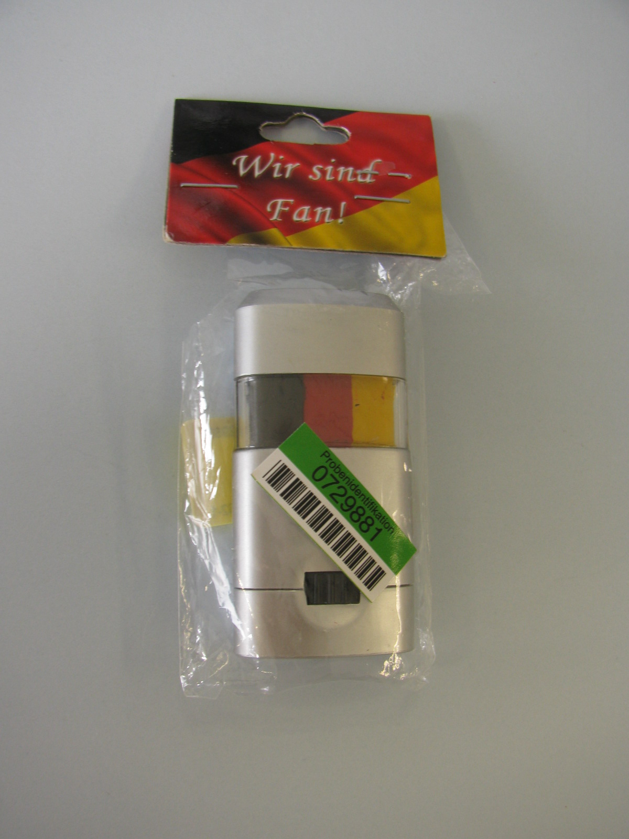

2. Нотификация № INFO/0106/14 - Боя за лице „Fan Schminke” (черно/червено/ златисто), марка - Мister*lady, баркод - 2007830610018, нотифицираща страна – Германия, страна на произход – Китайска Народна Република, производител – неизвестен, износител - Shimao-Xing co. Ltd, No. 16, Qiaodong Villa Yiwu, Китайската Народна Република; вносител и дистрибутор за Германия; Fa. Mister & Lady GmbH, Sprottauer Str. 4-10, 90475 Nürnberg, Германия. В червения цвят на грима е открит оцветител CI 15585, вписан като забранена съставка под № 401 в приложение II към Регламент 1223/2009 за козметични продукти. Съгласно визирания регламент козметичните продукти не трябва да съдържат забранените съставки, изброени в приложение II.

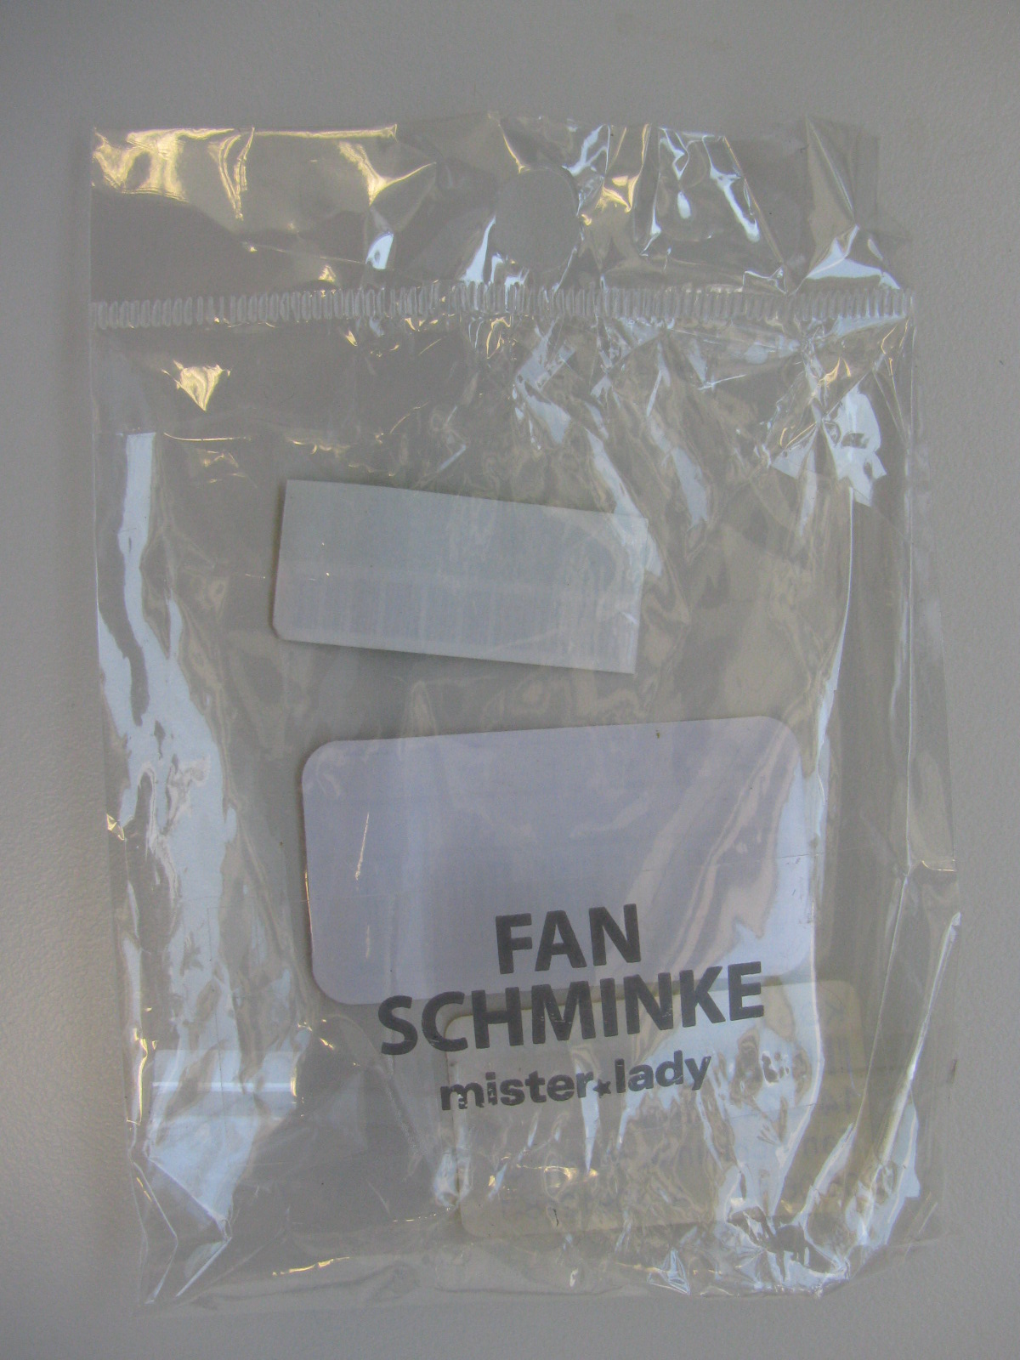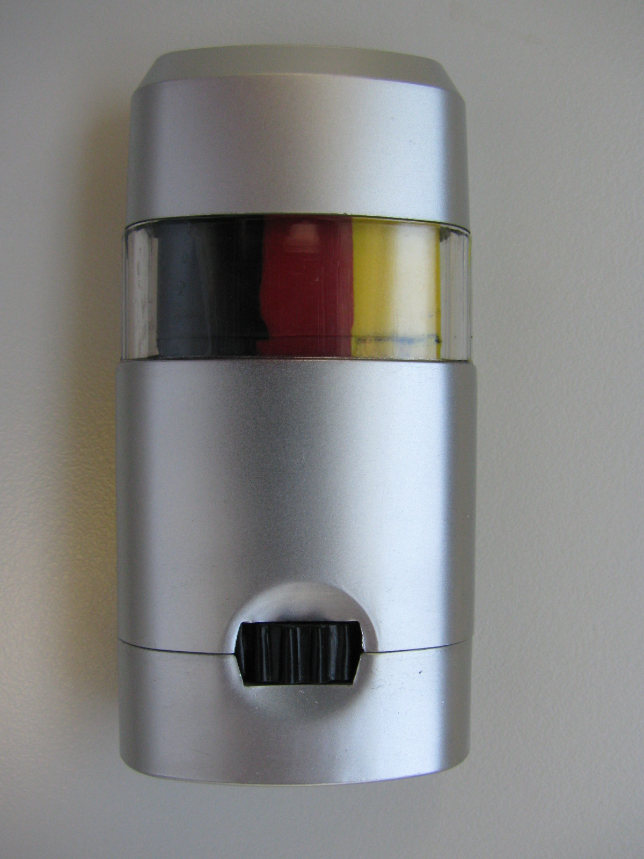

3. Нотификация № A12/1348/14 - Изкуствени нокти, два вида както следва:
- „3D Nails Beauty”, марка OPOOLA, номер на модела 2612;
- „NAIL ART – Meijiaer child boutique”, марка Meijiaer; артикул № BH37314
баркод 8891059373144.
Нотифицираща страна – Чешка Република, страна на произход - неизвестна, производител, износител, вносител – неизвестни, дистрибутор за Чехия (съгласно представена фактура) - Factoroom s.r.o., Harmonicka 1384/13 158 00 Praha 13 – Stodulky
Република Чехия. Дибутилфталат е посочен в състава на лепилото, същият е забранено вещество в козметиката, тъй като представлява риск за репродуктивността. Рискът за здравето на потребителите се изразява в продължителен и директен контакт с кожата, когато дибутилфталатът може да проникне в кожата на човешкото тяло. Дибутилфталатът класифициран като вещество, което е токсично за репродуктивността и може да има негативно въздействие върху развитието на мъжките/женските репродуктивни органи.

